KEPOLISIAN NEGARA REPUBLIK INDONESIA

DAERAH KEPULAUAN RIAU

PELAYANAN MARKAS

**LAPORAN BULANAN YANMA POLDA KEPULAUAN RIAU**

**BULAN NOPEMBER 2024**

**PENDAHULUAN**

1. Umum

Pelayanan Markas (Yanma) adalah bagian yang tidak terpisahkan dalam struktur organisasi Kepolisian Negara Republik Indonesia (Polri) dimana Satker Pelayanan Markas merupakan salah satu unsur pelaksana staf dan pelayanan Pimpinan yang dipimpin oleh Kayanma dan bertanggung jawab langsung kepada Kapolda dan dalam pelaksanaan tugas sehari-hari berada di bawah kendali Wakapolda seperti yang diatur dalam Peraturan Kapolri Nomor : Perkap / 22 / IX / 2010 tanggal 28 Desember 2010 tentang susunan Organisasi dan tata kerja pada tingkat Kepolisian Daerah (Polda).

1. Dasar
2. Undang-Undang Nomor 2 tahun 2002 tentang Kepolisian Negara Republik Indonesia;
3. Keputusan Kepala Kepolisian Daerah Kepulauan Riau Nomor: Kep/251/VI/2023 tanggal 26 Juni 2022 tentang Rencana Kerja Kepolisian Daerah Kepulauan Tahun Anggaran 2024.
4. Maksud dan tujuan
5. Maksud

Laporan bulanan Pelayanan Markas Polda Kepulauan Riau ini disusun dengan maksud untuk memberikan gambaran kepada Pimpinan tentang tugas-tugas yang telah dilaksanakan oleh para Subbag dan Renmin Yanma Polda Kepulauan Riau pada bulan Nopember 2024.

b.tujuan…..

b. Tujuan

Untuk dijadikan bahan analisa dan evaluasi berkaitan dengan tugas dalam rangka penentuan Kebijaksanaan yang berkaitan dengan tugas pokok, fungsi dan peranan para Subbag Yanma Polda Kepulauan Riau selanjutnya.

c. Ruang lingkup

Ruang lingkup laporan ini meliputi seluruh kegiatan Pelayanan Markas Polda Kepulauan Riau yang berkaitan dengan pelaksanaan, pengendalian dan pengawasan tugas Pelayanan Markas Polda Kepulauan Riau.

1. Tata Urut

PENDAHULUAN

1. Umum
2. Dasar
3. Maksud dan tujuan
4. Ruang lingkup
5. Tata Urut

TUGAS YANMA POLDA KEPULAUAN RIAU

1. Tugas pokok
2. Pembinaan kekuatan
3. Penggunaan kekuatan
4. Struktur Organisasi

SITUASI DAN KONDISI

1. Personel
2. Data Inventaris Simak BMN

Pelaksanaan…..

PELAKSANAAN KEGIATAN DAN HASIL YANG DICAPAI

1. Umum
2. Permasalahan
3. Permasalahn
4. Faktor Pendukung
5. Kesimpulan
6. Kesimpulan
7. Saran

**TUGAS YANMA POLDA KEPULAUAN RIAU**

1. Tugas Pokok

Tugas Pokok Pelayanan Markas Polda Kepulauan Riau sesuai dengan Perkap Nomor 22 Tahun 2010 tentang susunan organisasi dan tata kerja pada tingkat Kepolisian Daerah sebagai berikut :

1. Subbag Yantor

Bertugas menyelenggarakan pelayanan markas yang bersifat umum, fasilitas markas dan perkantoran di lingkungan Polda, dalam melaksanakan tugas Subbagyantor dibantu oleh :

1. Urusan Pelayanan Umum (Uryanum) yang bertugas menyelenggarakan pelayanan administrasi dan pembinaan personel di lingkungan Yanma;
2. Urusan Fasilitas Kantor (Urfastor) yang bertugas menyelenggarakan pelayanan fasilitas kantor, peralatan dan protokoler, antara lain untuk upacara, rapat dan pemakaman di lingkungan Polda.

2. Subbag.....

1. Subbag Harbangling

Bertugas menyelenggarakan pemeliharaan bangunan dan lingkungan termasuk kantor dan perumahan dinas di lingkungan Polda, dalam melaksanakan tugas Subbagharbangling dibantu oleh:

a). Urusan pemeliharaan barang (Urharbang) yang bertugas memelihara dan merawat fasilitas umum perkantoran dan perumahan;

b). Urusan pemeliharaan lingkungan (Urharling) yang bertugas memelihara dan merawat bangunan kantor, asrama, rumah jabatan lingkungan kantor, pertamanan dan kebersihan di lingkungan Polda.

1. Subbagpamkolsik

Bertugas menyelenggarakan pelayanan protokoler, pengamanan markas dan pejabat, serta pembinaan dan pelayanan musik di lingkungan Polda, dalam melaksanakan tugas Subbagpamsik dibantu oleh:

1. Urusan Pengamanan dan Protokoler (Urpamkol) yang bertugas menyelenggarakan pelayanan protokoler, pengamanan markas dan pejabat di lingkungan Polda;
2. Urusan musik (Ursik) yang bertugas menyelenggarakan pembinaan dan pelayanan musik di lingkungan Polda.
3. Urrenmin

Bertugas menyelenggarakan pembinaan, administrasi, perencanaan program dan anggaran, pelayanan ketatausahaan dan materiil logistik, pengaturan pemondokan serta pengelolaan keuangan di lingkungan Yanma, dalam melaksanakan tugas Urrenmin di bantu oleh Perwira:

a). Ren.....

1. Ren, yang bertugas menyusun perncanaan jangka sedang dan jangka pendek, antara lain Rensta, Rancangan Renja, Renja, RKA-KL, DIPA, Penetapan Kinerja, KAK atau TOR, RAB, LAKIP Satker, kebutuhan sarana prasarana personel dan anggaran serta pengumpulan dan pengelolahan data, penyajian informasi dan dokumentasi serta pemantauan dan evaluasi program kegiatan Yanma di lingkungan Polda;
2. Urmintu, yang bertugas membantu menyelenggarakan pelayanan administrasi, pemeliharaan, perawatan dan pembinaan personel dan logistik di lingkungan Yanma;
3. Keuangan, yang bertugas membantu menyelenggarakan pengelolaan dan pelayanan keuangan di lingkungan Yanma;

Pelayanan Markas Polda Kepulauan Riau dalam pelaksanaan tugas pokok menghadapi berbagai isu-isu strategis, diantaranya :

* 1. Kondisi wilayah dan letak geografis Polda Kepulauan Riau yang jauh dari pusat kota maka tidak menutup kemungkinan tidak terbebas dari ancaman keamanan;
  2. Banyaknya tamu-tamu yang keluar masuk Mapolda Kepulauan Riau yang harus diwaspadai, sehingga membutuhkan kerja keras Subbagpamsik Yanma Polda Kepulauan Riau sebagai penanggung jawab pelayanan protokoler dan pengamanan markas Polda Kepulauan Riau;
  3. Subbagharbangling Pelayanan Markas Polda Kepulauan Riau sebagai penanggung jawab pemeliharaan bangunan dan lingkungan termasuk kantor dan perumahan dinas di lingkungan Polda perlu dengan cermat memperhatikan barang - barang tidak perlu dan mencurigakan yang berada dalam lingkungan Mapolda Kepulauan Riau;
  4. Subbagyantor Pelayanan Markas Polda Kepulauan Riau sebagai penanggung jawab pelayanan fasilitas kantor dan peralatan, serta persiapan kegiatan protokoler antara lain upacara, rapat dan pemakaman di lingkungan Polda Kepulauan Riau;

e. Urrenmin…..

g

* 1. Urrenmin Pelayanan Markas Polda Kepulauan Riau sebagai penanggung jawab penyusunan perencanaan jangka sedang dan jangka pendek, pelayanan fungsi keuangan dan pemeliharaan perawatan administrasi Personel di lingkungan Pelayanan Markas Polda Kepulauan Riau.

1. Pembinaan Kekuatan
2. Pembinaan Personel
3. Pembinaan personel diarahkan pada pemantapan profesi yang dilandasi dengan sikap mental dan disiplin serta dedikasi yang tinggi dalam menjalankan tugas dan tanggung jawabnya.
4. Pembenahan dan peningkatan administrasi personel secara efektif untuk dapat mendukung pengambilan keputusan oleh pimpinan.
5. Mengikut sertakan personel dalam setiap ada pelatihan yang diadakan oleh Ro SDM.
6. Pembinaan materil dan logistik
7. Melaksanakan perawatan terhadap barang-barang inventaris agar selalu siap pakai dan mendapatkan usia pakai yang lebih lama.
8. Mengusulkan pengadaan barang yang dibutuhkan kepada pimpinan.
9. Anggaran

Menggunakan anggaran yang tersedia sesuai DIPA.

1. Penggunaan kekuatan
2. Melaksanakan piket Mako selama 1 x 24 jam terdiri dari 3 regu secara bergantian.
3. Melaksanakan pengecekan terhadap bangunan Mapolda, fasilitas kantor dan lingkungan Mapolda secara keseluruhan.

Struktur…..

**STRUKTUR ORGANISASI YANMA POLDA KEPULAUAN RIAU**

KAYANMA

AKBP HERYANA, S.E., M.H.

KAURRENMIN

IPTU SUKAMTO

PAURKEU

PENATA ENI YUSDANELI. A.Md

PAURMINTU

IPDA FAOZATULA SADEWA

PAURREN

BRIPKA TITO GUNTORO, S.H.

KASUBBAGYANTOR

KASUBBAG HARBANGLING

KASUBBAG PAMKOLSIK

KAURSIK

IPTU AHMAD NASAL

KAURPAMKOL

IPDA ARIANSYAH

KAURHARLING

AKP RIDWAN

KAURYANUM

KAURFASTOR

AKP MANGIRING

KAURHARBANG

AKP SYAFRIZAL

8

**SITUASI DAN KONDISI**

1. Personel

a. Yanma Polda Kepulauan Riau

Jumlah personel Yanma Polda Kepulauan Riau belum sesuai dengan Perkap Nomor 22 Tahun 2010 sebanyak 88 orang yang terdiri dari 85 orang Polri dan 3 orang PNS, dengan rincian sebagai berikut:

a). Personel Yanma 44 orang;

b). Personel Yanma Penugasan di Luar Struktur (BNN) 26 orang;

c). Personel Yanma Penugasan di Luar Struktur (LO Bandara-Soekarno Hatta) 2 orang;

d). Personel Yanma Penugasan di Luar Struktur (BKO Bareskrim Polri) 1 orang;

e). Personel Yanma dalam rangka Dik S1 di UI 1 orang;

b. Data Personel sesuai kepangkatan

|  |  |  |  |
| --- | --- | --- | --- |
| **NO** | **PANGKAT** | **RIIL** | **KETERANGAN** |
| **1** | **2** | **3** | **4** |
| 1. | KOMBES | 1 |  |
| 2. | AKBP | 1 |  |
| 3. | KOMPOL | 2 |  |
| 4. | AKP | 3 |  |
| 5. | IPTU | 5 |  |
| 6. | IPDA | 6 |  |
| 7. | AIPTU | 1 |  |
| 8. | AIPDA | 5 |  |
| 9. | BRIPKA | 16 |  |
| 10. | BRIGADIR | 19 |  |
| 11. | BRIPTU | 15 |  |

12. Bripda…..

|  |  |  |  |  |
| --- | --- | --- | --- | --- |
| **NO** | **PANGKAT** | **RIIL** | **KETERANGAN** | |
| **1** | **2** | **3** | **4** |
| 12. | BRIPDA | 5 |  | |
| 13. | PNS GOL. III | 1 |  | |
| 14. | PNS GOL. II / I | 2 |  | |

c. Data Personel

a). Personel Yanma

|  |  |  |  |  |
| --- | --- | --- | --- | --- |
| **NO** | **NAMA** |  | **NRP/NIP** | **JABATAN** |
| **PANGKAT** |
|  |
| **1** | **2** | **3** | **4** | **5** |
| 1 | HERYANA, S.E., M.H. | AKBP | 67060115 | KAYANMA |
| 2 | SUKAMTO | IPTU | 68050471 | KAURRENMIN |
| 3 | TITO GUNTORO, S.H | BRIPKA | 88050733 | PS. PAURREN |
|  | SLAMET MARSUDI | PENGDA TK I | 197808172014121001 | BAURREN |
| 4 | ENI YUSDANELI, A.Md | PENATA | 198008062006042002 | PAURKEU |
| 5 | YOLANDA SIMANJUNTAK | BRIPTU | 97060223 | BAURKEU |
| 6 | MUHAMMAD IRFAN, S.H. | BRIPTU | 98070140 | BAURKEU |
| 7 | SRI RAYULIANTI | PENGATUR I | 198007132009102003 | BANUM YANMA |
| 8 | AMYAR HASIBUAN, SH | BRIGADIR | 93020442 | BAURMIN/PPK |
| 9 | EKA PUSPITA WATI | AIPDA | 81070337 | BA YANMA |
| 10 | AJAT SUDRAJAT, S.KOM | BRIGADIR | 93010250 | SDA |
| 11 | PONDRA SETIAJI | BRIGADIR | 90090242 | SDA |
| 12 | VERNANDES HANDIKA | BRIGADIR | 92120041 | SDA |
| 13 | DANIEL SAHULEKA. S | BRIPTU | 94090693 | SDA |
| 14 | IRVAN EFFENDI | BRIPTU | 95111073 | SDA |
| 15 | RICKIE. R.M., S.H. | IPDA | 84110715 | PA YANMA |
| 16 | YOGI DITIA PERMANA | IPDA | 87040281 | SDA |
| 17 | IMAM PUTRA AGUNG | BRIPTU | 97080339 | BA YANMA |
| 18 | FIKRANDA | BRIPTU | 970700024 | SDA |
| 19 | ACH DIMAS D.PRASTYO | BRIPDA | 00050612 | SDA |
| 20 | BIMA FEBRIANTO | BRIPDA | 01020238 | SDA |
| 21 | SYAFRIZAL | AKP | 68040629 | KAURHARBANG |
| 22 | FAJRI RAMADHANI | AIPDA | 83061302 | BAMIN HARBANG |
| 23 | TANGGAP WIBOWO | BRIPDA | 01040266 | SDA |
| 24 | RIDWAN | AKP | 68040631 | KAURHARLING |
| 25 | JANUFRI | BRIPKA | 85011571 | BAMIN HARLING |
| 26 | JOKO TRI SAPUTRA | BRIGADIR | 90040306 | SDA |
| 27 | MANGIRING, S.H. | AKP | 67030398 | KAURFASTOR |
| 28 | AHMAD NASAL | IPTU | 73120256 | KAURSIK |

29. DAYAT…..

|  |  |  |  |  |
| --- | --- | --- | --- | --- |
| 1 | 2 | 3 | 4 | 5 |
| 29 | DAYAT TRIJAYA | BRIPDA | 01010451 | BAMIN URSIK |
| 30 | DESTA RAMADANI | BRIPDA | 00120580 | SDA |
| 31 | ARIANSYAH PUTRA | IPDA | 85041966 | KAURPAMKOL |
| 32 | HENDRI | BRIPKA | 86101185 | BA YANMA |
| 33 | KUNCORO SETIO AJI | BRIPKA | 88090524 | SDA |
| 34 | ADAM RANGGA PRASTA | BRIPKA | 91030016 | SDA |
| 35 | ARITUA SIHOTANG | BRIGADIR | 93041061 | SDA |
| 36 | RAMLI | BRIPKA | 85021190 | SDA |
| 37 | ALBADRI | BRIPKA | 85011680 | SDA |
| 38 | VANDI HERLY MANDALA | BRIGADIR | 95010716 | SDA |
| 39 | ZEIMIL SEPTYAWAN | BRIPTU | 94090951 | SDA |
| 40 | EDISON RICARDO | AIPTU | 76090642 | SDA |
| 41 | RISKY ANGGARA, S.H. | BRIGADIR | 95040432 | SDA |
| 42 | RIKO SAPUTRA | BRIGADIR | 94061126 | SDA |
| 43 | JEMESBON | BRIPTU | 95030693 | SDA |
| 44 | TAUFIK RACHMAD. H | AIPDA | 84030517 | SDA |
| 45 | YOKI NEDI | BRIGADIR | 90080412 | SDA |
| 46 | ARNOLD | BRIGADIR | 88110834 | SDA |
| 47 | JOHANES RIKUMAHU | AIPDA | 79061505 | SDA |
| 48 | JOKO HERLAMBANG | BRIGADIR | 91100315 | SDA |

b). Data personel Yanma penugasan di luar struktur (BNN)

|  |  |  |  |  |
| --- | --- | --- | --- | --- |
| **NO** | **NAMA** |  | **NRP/NIP** | **JABATAN/KESATUAN** |
| **PANGKAT** |
|  |
| **1** | **2** | **3** | **4** | **5** |
| 1 | HERYANTO, S.E | KOMBES | 75111021 | PENUGASAN BNNP KEPRI (KA BNNK BATAM) |
| 2 | TAFSIRRUDIN,S.H.,M.H | KOMPOL | 71010195 | PENUGASAN BNNP KEPRI |
| 3 | TUMPAK MANIHURUK, S.H | KOMPOL | 67030606 | PENUGASAN BNNP KEPRI |
| 4 | YANCE ABDILLAH | AIPTU | 78070336 | PENUGASAN BNNP KEPRI |
| 5 | FAOZATULO SADAWA, S.H | IPDA | 85090190 | SDA |
| 6 | ANITA MARIA | IPDA | 87071475 | SDA |
| 7 | YOMMY ANDI PUTRA | BRIPKA | 84071074 | SDA |

8. ANTON…..

|  |  |  |  |  |
| --- | --- | --- | --- | --- |
| **1** | **2** | **3** | **4** | **5** |
| 8 | ANTON J. HARAHAP | BRIPKA | 84070710 | PENUGASAN BNNP KEPRI |
| 9 | DANI SUSMANJAYA, S.H | BRIPKA | 85011466 | SDA |
| 10 | DANI SUSMANJAYA, S.H | BRIPKA | 85011466 | SDA |
| 11 | AIDIL AMRIL, S.H | BRIPKA | 87060285 | SDA |
| 12 | FIRMAN ERDIAN | BRIPKA | 87051025 | SDA |
| 13 | DENNY SAPUTRA, S.E | BRIPKA | 84111657 | SDA |
| 14 | JIMMY SIMANGUNSONG, S.Sos | BRIPKA | 86030293 | PENUGASAN BNNK TG. PINANG |
| 15 | MUSTAFA RAMADHAN, S.H | BRIPKA | 87050090 | PENUGASAN BNNP KEPRI |
| 16 | ERIK DWI WAHYU | BRIPKA | 87021145 | SDA |
| 17 | SUSSRIMA KARTIKA PUTRA, S.E | BRIPKA | 89050439 | SDA |
| 18 | AHDA KURNIAWAN | BRIGADIR | 89110528 | SDA |
| 19 | JULIAN MAULANA SYUKRA, S.H | BRIGADIR | 92070349 | SDA |
| 20 | RICKO RAJA PRANATA, S.H | BRIPTU | 93050528 | SDA |
| 21 | RAMA ABIORI | BRIPTU | 95070335 | SDA |
| 22 | RICHARD N. SIAGIAN | BRIPTU | 95110222 | SDA |
| 23 | KRISTIE SUGAMA | BRIGADIR | 91120191 | SDA |
| 24 | RONALD EILAND | BRIPKA | 87080684 | SDA |

c). Data personel Yanma penugasan di luar struktur (LO Bandara Soekarno-Hatta)

|  |  |  |  |  |
| --- | --- | --- | --- | --- |
| **NO** | **NAMA** |  | **NRP/NIP** | **JABATAN / KESATUAN** |
| **PANGKAT** |
|  |
| **1** | **2** | **3** | **4** | **5** |
| 1 | JOHANES RIKUMAHU, SH | AIPDA | 79061505 | BAMIN 2 SUBBAGPAMSIK YANMA |
| 2 | JOKO HERLAMBANG, S.H | BRIGADIR | 91100315 | SDA |

d). Data personel Yanma penugasan di luar struktur (BKO Bareskrim Polri)

|  |  |  |  |  |
| --- | --- | --- | --- | --- |
| **NO** | **NAMA** |  | **NRP/NIP** | **JABATAN / KESATUAN** |
| **PANGKAT** |
|  |
| 1 | INGGI SESPANDARIO | BRIGADIR | 90100195 | BAMIN 2 SUBBAGPAMSIK YANMA |

e). Data…..

e). Data Inventaris SIMAK BMN Yanma Polda Kepulauan Riau

| **NO** | **JENIS ALKOM** | **JUMLAH** | KONDISI | | | KET |
| --- | --- | --- | --- | --- | --- | --- |
| **B** | **RR** | **RB** |
| **1** | **2** | **3** | **4** | **5** | **6** | **7** |
| **A** | **PERALATAN DAN MESIN** |  |  |  |  |  |
| 1 | Micro bus (penumpang 15 s/d 29) | 2 |  |  |  |  |
| 2 | Truck | 1 |  |  |  |  |
| 3 | Sepeda motor | 1 |  |  |  |  |
| 4 | Rak penyimpanan | 1 |  |  |  |  |
| 5 | Lemari penyimpanan | 6 |  |  |  |  |
| 6 | Lemari besi/metal | 2 |  |  |  |  |
| 7 | Lemari kayu | 2 |  |  |  |  |
| 8 | Rak kayu | 1 |  |  |  |  |
| 9 | Filling kabinet besi | 3 |  |  |  |  |
| 10 | Brankas | 1 |  |  |  |  |
| 11 | Buffet | 9 |  |  |  |  |
| 12 | Tabungan pemadam api | 37 |  |  |  |  |
| 13 | White board | 2 |  |  |  |  |
| 14 | Meja kerja kayu | 50 |  |  |  |  |
| 15 | Kursi kayu | 22 |  |  |  |  |
| 16 | Bangku panjang kayu | 1 |  |  |  |  |
| 17 | Meja rapat | 1 |  |  |  |  |
| 18 | Meja komputer | 1 |  |  |  |  |
| 19 | Tempat tidur besi | 1 |  |  |  |  |
| 20 | Meja telephone | 4 |  |  |  |  |
| 21 | Meja reception | 3 |  |  |  |  |
| 22 | AC Split | 47 |  |  |  |  |
| 23 | Kipas angin | 2 |  |  |  |  |
| 24 | Exhause | 1 |  |  |  |  |
| 25 | Lambang garuda pancasila | 5 |  |  |  |  |
| 26 | Gambar presiden & wakil | 6 |  |  |  |  |
| 27 | Dispenser | 2 |  |  |  |  |
| 28 | Mimbar | 2 |  |  |  |  |
| 29 | Handy Talky | 1 |  |  |  |  |
| 30 | Genset | 1 |  |  |  |  |
| 31 | Kursi dorong | 110 |  |  |  |  |
| 32 | Mainframe | 19 |  |  |  |  |
| 33 | PC unit | 6 |  |  |  |  |
| 34 | Laptop | 1 |  |  |  |  |
| 35 | Note book | 1 |  |  |  |  |
| 36 | Printer | 8 |  |  |  |  |
| 37 | Peralatan jaringan lainnya | 1 |  |  |  |  |
| **B** | **GEDUNG DAN BANGUNAN** |  |  |  |  |  |
| 1 | Bangunan gedung untuk bengkel/hanggar | 1 |  |  |  |  |
| 2 | Bangunan gedung pertemuan permanen | 3 |  |  |  |  |
| **C** | **ASET TETAP LAINNYA** |  |  |  |  |  |
| 1 | Alat musik lainnya | 55 |  |  |  |  |

PELAKSANAAN…..

**PELAKSANAAN KEGIATAN DAN HASIL YANG DICAPAI**

1. Umum

Adapun pelaksanaan kegiatan Pelayanan Markas Polda Kepulauan Riau bulan Nopember 2024 sebagai berikut :

**A. KASUBBAG YANTOR**

| **NO** | **HARI/TANGGAL** | **URAIAN KEGIATAN** | **HASIL YANG**  **DICAPAI** | **PENANGGUNG**  **JAWAB** |
| --- | --- | --- | --- | --- |
| **1** | **2** | **3** | **4** | **5** |
| 1. | Senin/4 Nopember 2024 | Membuat Laporan Bulanan | Tertib administrasi | Kasubbag  yantor |
| 2. | Selasa/5 Nopember 2024 | Menata dan memfilekan surat masuk dan surat keluar. | Tertib administrasi | Sda |
| 3. | Rabu/ 6 Nopember 2024 | Pembinaan pers | Personel Yanma menjadi lebih disiplin | sda |
| 5. | Kamis/7 Nopember 2024 | Kegiatan Binrohtal | Meningkatkan iman dan taqwa personel Yanma | sda |
| 4. | Jum’at/8 Nopember 2024 | Pengecekan gedung & ruangan untuk dipakai oleh satker yang akan melaksanakan rapat | Ruangan untuk kegiatan tertata rapi dan bersih. | Sda |
| 5. | Senin/11 Nopember 2024 | Melaksanakan pemeliharaan dan perawatan kendaraan roda 6 | Kendaraan roda 6 terawat dengan baik | Sda |
| 6. | Selasa/ 12 Nopember 2024 | Pengecekan pinjam pakai Gedung Lancang Kuning | Ruangan tertata rapi dan bersih. | sda |
| 7. | Rabu/13 Nopember 2024 | Menyiapkan kursi diruang rapat | Ruangan rapat tertata rapi | Sda |
| 8. | Kamis/14 Nopember 2024 | Mengontrol kondisi Bus | Bus terawat dengan baik dan terjaga keawetan mesin. | Sda |

Jum’at…..

| **1** | **2** | **3** | **4** | **5** |
| --- | --- | --- | --- | --- |
| 9. | Jum’at/15 Nopember 2024 | Olahraga bersama | Meningkatkan kesehatan mental dan fisik personel Yanma | Kasubbag  yantor |
| 10. | Senin/18 Nopember 2024 | Pengecekan pinjam pakai Rupatama | Ruangan tertata rapi dan bersih. | sda |
| 11. | Selasa/19 Nopember 2024 | Pengecekan pinjam pakai Gedung Anton Soedjarwo | Ruangan tertata rapi dan bersih. | sda |
| 12. | Rabu/20 Nopember 2024 | Pembinaan personel Yanma | Personel Yanma menjadi lebih disiplin | sda |
| 13. | Kamis/21 Nopember 2024 | Menata dan memfilekan surat masuk dan surat keluar. | Tertib administrasi | Sda |
| 14. | Jum’at/22 Nopember 2024 | Mengecek Rumah Dinas | Rumah dinas tertata bersih dan rapi | sda |
| 15. | Senin/25 Nopember 2024 | Mengkoreksi Rengiat Harian, Mingguan dan Bulanan | Tertib administrasi | Sda |
| 16. | Rabu/27 Nopember 2024 | Mengontrol kondisi Bus | Bus terawat dengan baik dan terjaga keawetan mesin. | Sda |
| 17. | Kamis/28 Nopember 2024 | Menyiapkan kursi diruang rapat | Ruangan rapat tertata rapi | Sda |
| 18. | Jum’at/29 Nopember 2024 | Olahraga bersama | Meningkatkan kesehatan mental dan fisik personel Yanma | sda |

**B. KASUBBAG HARBANGLING**

| **NO** | **HARI / TANGGAL** | **URAIAN KEGIATAN** | **HASIL YANG DICAPAI** | **PENANGGUNG JAWAB** |
| --- | --- | --- | --- | --- |
| **1** | **2** | **3** | **4** | **5** |
| 1. | Setiap hari Senin s.d. hari Jum’at | Memberikan arahan kepada Cleaning Service | CS dapat melaksanakan tugasnya dengan baik. | Kaurharling |

Selasa…..

|  |  |  |  |  |
| --- | --- | --- | --- | --- |
| **1** | **2** | **3** | **4** | **5** |
| 2. | Senin/4 Nopember 2024 | Menerima, membalas surat masuk dan mengarsipkan file | Tertib administrasi | Kaurharling |
| 3. | Rabu/6 Nopember 2024 | Kurve | Lingkungan Mako Polda Kepulauan Riau terlihat bersih | sda |
| 4. | Kamis/7 Nopember 2024 | Kegiatan Binrohtal | Meningkatkan iman dan taqwa personel Yanma | sda |
| 5. | Jum’at/8 Nopember 2024 | Olahraga bersama | Meningkatkan kesehatan mentan dan fisik personel Yanma | sda |
| 6. | Senin/11 Nopember 2024 | Mengecek kebersihan halaman lingkungan Polda Kepri | Halaman bersih dan rapi | sda |
| 7. | Selasa/12 Nopember 2024 | Mengontrol kebersihan Gedung | Gedung Polda Kepri menjadi bersih | sda |
| 8. | Rabu/13 Nopember 2024 | Mengontrol perbaikan pekerjaan gedung | Pekerjaan terkontrol dengan baik | sda |
| 9. | Kamis/14 Nopember 2024 | Kegiatan Binrohtal | Meningkatkan iman dan taqwa personel Yanma | sda |
| 10 | Jum’at/15 Nopember 2024 | Olahraga bersama | Meningkatkan kesehatan mentan dan fisik personel Yanma | sda |
| 11. | Senin/18 Nopember 2024 | Mengecek tanaman dan pohon yang mati | Terawatnya pohon dan tanaman | sda |
| 12. | Selasa/19 Nopember 2024 | Mengecek perbaikan plafon yang rusak di Satker lain | Pekerjaan terkontrol dengan baik | sda |
| 13. | Rabu/20 Nopember 2024 | Pembinaan personel | Personel Yanma menjadi lebih disiplin | sda |

Rabu…..

|  |  |  |  |  |
| --- | --- | --- | --- | --- |
| **1** | **2** | **3** | **4** | **5** |
| 14. | Kamis/21 Nopember 2024 | Kegiatan Binrohtal | Meningkatkan iman dan taqwa personel Yanma | Kaurharling |
| 15. | Jum’at/22 Nopember 2024 | Mengecek perbaikan pintu yang rusak di Satker lain | Pekerjaan terkontrol dengan baik | sda |
| 16. | Senin/25 Nopember 2024 | Memperbaiki dan menata halaman dan lingkungan yang rusak | Lingkungan Mako Polda Kepulauan Riau tertata dengan baik dan rapi | sda |
| 17. | Selasa/26 Nopember 2024 | Mengecek perbaikan lampu yang rusak di Satker lain | Pekerjaan terkontrol dengan baik | sda |
| 18. | Rabu/27 Nopember 2024 | Mengecek kebersihan halaman lingkungan Polda Kepri | Halaman bersih dan rapi | sda |
| 19. | Kamis/28 Nopember 2024 | Menerima, membalas surat masuk dan mengarsipkan file | Tertib administrasi | sda |
| 20. | Jum’at/29 Nopember 2024 | Mengontrol kebersihan Gedung | Gedung Polda Kepri menjadi bersih | sda |

**C. KASUBBAG PAMPROT**

| **NO** | **HARI /**  **TANGGAL** | **URAIAN KEGIATAN** | **HASIL YANG DICAPAI** | **PENANGGUNG JAWAB** |
| --- | --- | --- | --- | --- |
| **1** | **2** | **3** | **4** | **5** |
| 1. | 1 s/d 30 Nopember 2024 | 1. Mengisi buku mutasi penjagaan dengan hal-hal/kejadian yang dianggap menonjol sekitar penjagaan | Terlaksananya tugas dengan baik dan benar | Kaurpamprot |
|  |  | 1. Melakukan pemeriksaan barang-barang bingkisan yang dialamatkan pada penjagaan maupun kepada Kapolda dan Wakapolda Kepri | sda | sda |

|  |  |  |  |  |
| --- | --- | --- | --- | --- |
| **1** | **2** | **3** | **4** | **5** |
|  |  | 1. Melakukan patroli jalan kaki disekitaran Mapolda Kepri | Terlaksananya tugas dengan baik dan benar | Kaurpamprot |
|  |  | 1. Membunyikan lonceng penjagaan pada jam yang telah ditentukan | sda | sda |
|  |  | 1. Menjaga keamanan, ketertiban dan kenyamanan situasi disekitaran Mapolda | sda | sda |
|  |  | 1. Menaikkan dan menurunkan Bendera sesuai waktunya pukul 06. 00 dan 18. 00 WIB | sda | sda |
|  |  | 1. Melaporkan hasil pelaksanaan tugas kepada Kayanma | sda | sda |

**D. RENMIN**

|  |  |  |  |  |
| --- | --- | --- | --- | --- |
| **NO** | **HARI /**  **TANGGAL** | **URAIAN KEGIATAN** | **HASIL YANG DICAPAI** | **PENANGGUNG JAWAB** |
| **1** | **2** | **3** | **4** | **5** |
| 1. | Setiap hari Senin s.d Jum’at | 1. Mengagendakan surat masuk dan surat keluar | Administrasi surat masuk dan keluar tersimpan dengan baik. | Kaurrenmin |
|  |  | 2. Menata dan memfilekan surat masuk dan surat keluar | Tertib administrasi | Kaurrenmin |
|  |  | 3. Pembinaan personel melalui absensi | Personel lebih disiplin dalam melaksanakan apel pagi | sda |
|  |  | 4. Mengonsep surat keluar | Tertib administrasi | sda |

E. URSIK…..

**E. URSIK**

|  |  |  |  |  |
| --- | --- | --- | --- | --- |
| **NO** | **HARI /**  **TANGGAL** | **URAIAN KEGIATAN** | **HASIL YANG DICAPAI** | **PENANGGUNG JAWAB** |
| **1** | **2** | **3** | **4** | **5** |
| 1. | Setiap hari Senin s.d Jum’at | 1. Memelihara dan merawat alat musik | Alat musik terawat dengan baik | Kaursik |
|  |  | 2. Pengecekan alat musik | sda | sda |
|  |  | 3. Latihan musik | Meningkatkan keterampilan personel Ursik dalam memainkan alat musik | sda |
| 2. | Minggu/10 Nopember 2024 | Pelayanan musik dalam rangka upacara Hari Pahlawan | Personel Ursik tampil dengan mahir dan terampil | sda |

1. Faktor-faktor
2. Permasalahan

Jumlah personel yang ada belum sesuai dengan Perkap 22 tahun 2010;

Masih adanya anggota yang dimutasikan ke Satker Yanma anggota yang bermasalah;

Kurangnya komputer dan sempitnya ruangan Yanma yang digunakan untuk bekerja;

4. Kurangnya sarana/prasarana fasilitas kantor untuk menunjang kinerja personel yaitu komputer, print dan mesin foto copy demi kelancaran kinerja pelaksanaan tugas di lingkungan Yanma Polda Kepulauan Riau.

1. Faktor pendukung
2. Adanya kerjasama antar satuan fungsi yang ada di Yanma sehingga menghasilkan pekerjaan/tugas pokok Yanma berjalan dengan baik;
3. Terpenuhinya pembayaran anggaran yang menunjang pekerjaan masing-masing fungsi yang ada di Yanma Polda Kepulauan Riau;
4. Tegaknya disiliplin dengan baik.

PENUTUP…..

**PENUTUP**

1. Kesimpulan
2. Kesimpulan

Bahwa semua kegiatan Pelayanan Markas Polda Kepulauan Riau selama bulan Nopember 2024 dapat dilaksanakan dengan lancar walaupun ada hambatan tetapi masih dapat diatasi sesuai dengan Tupoksi masing-masing Subbag.

b) Saran

(a). Anggota yang dimutasikan ke satker Yanma hendaknya anggota yang tidak memiliki permasalahan;

(b). Untuk penyegaran dalam pelaksanaan tugas, diharapkan dalam setiap ada mutasi personel kiranya Ka. berkenan mempromosikan anggota Yanma yang sudah lama bertugas di Penjagaan Mako Polda Kepulauan Riau;

Demikianlah laporan bulanan Pelayanan Markas Polda Kepulauan Riau selama 1(satu) bulan yaitu dari tanggal 1 s/d 30 Nopember 2024, dibuat dan disampaikan kepada Pimpinan sebagai bahan masukan dan pertimbangan dalam menentukan kebijakan selanjutnya.

Batam, Desember 2024

KEPALA PELAYANAN MARKAS POLDA KEPULAUAN RIAU

HERYANA, S.E., M.H.

AJUN KOMISARIS BESAR POLISI NRP 67060115

**DOKUMENTASI KEGIATAN YANMA POLDA KEPULAUAN RIAU**

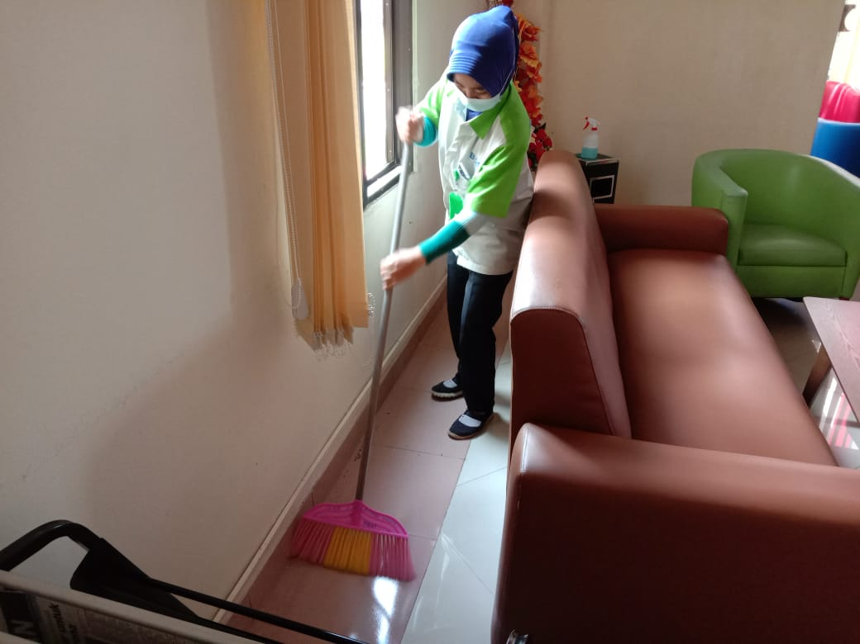

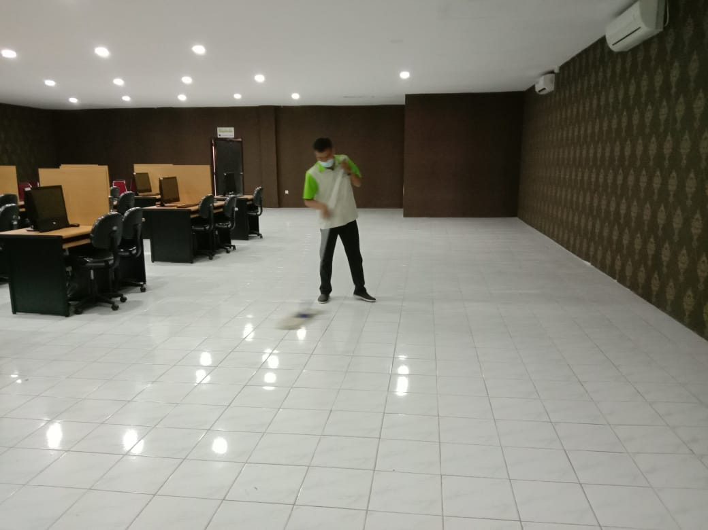

***Harbang***

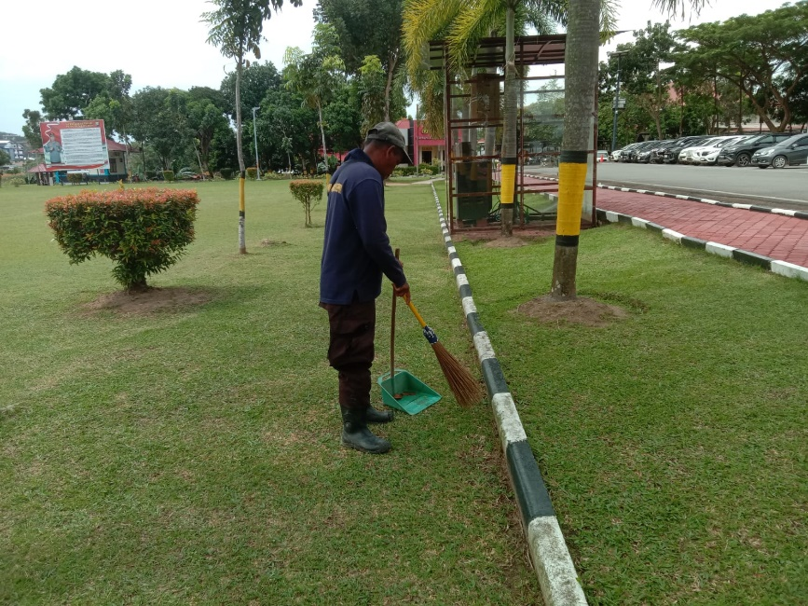

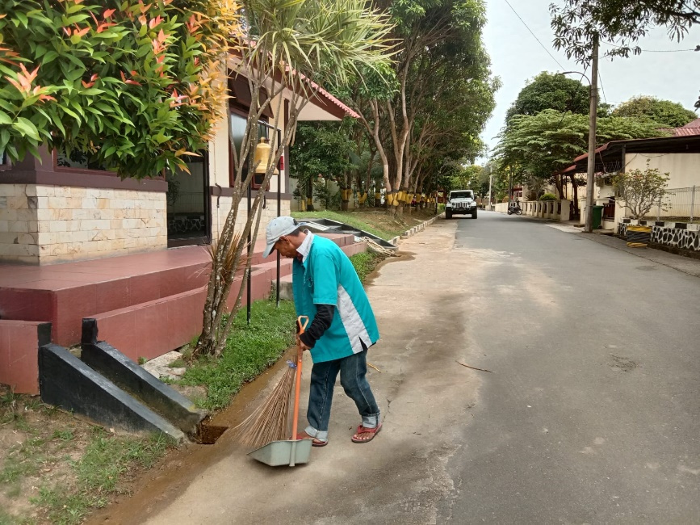

***Harling***

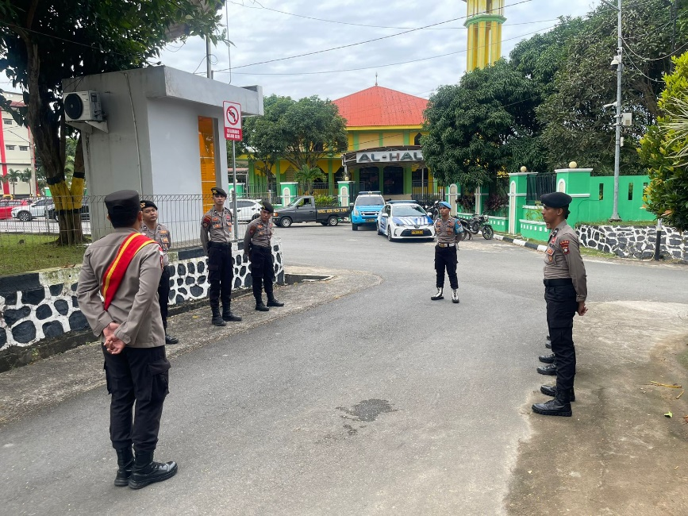

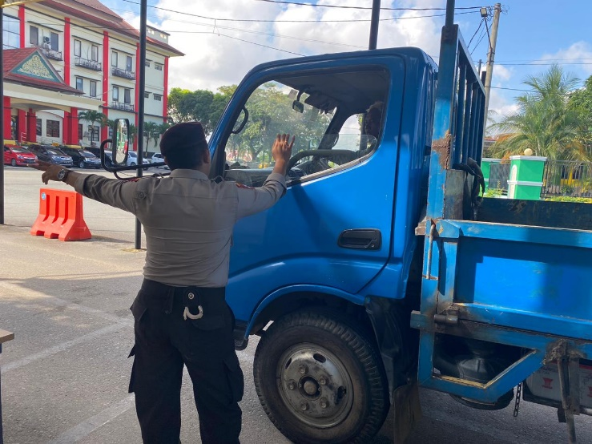

***Pamprot***